MÔN KHOA HỌC LỚP 4
CHỦ ĐỀ 2: NĂNG LƯỢNG
BÀI 11: SỰ TRUYỀN NHIỆT
I. YÊU CẦU CẦN ĐẠT
1. Năng lực đặc thù
- Nêu được vật nóng hơn thì có nhiệt độ cao hơn, vật lạnh hơn thì có nhiệt độ thấp hơn.
- Sử dụng được nhiệt kế để xác định nhiệt độ.
- Giải thích, đưa ra cách làm vật nóng lên hay lạnh đi trong tình huống đơn giản.
2. Năng lực chung
- Năng lực tự chủ, tự học: Chủ động học tập, tìm hiểu nội dung bài học, biết lắng nghe và trả lời nội dung trong bài học từ đó khám phá được vật nóng hơn thì có nhiệt độ cao hơn, vật lạnh hơn thì có nhiệt độ thấp hơn.
- Năng lực giải quyết vấn đề và sáng tạo: Tham gia tích cực vào các hoạt động khám phá tìm hiểu được vật nóng hơn thì có nhiệt độ cao hơn, vật lạnh hơn thì có nhiệt độ thấp hơn, cách sử dụng nhiệt kế để xác định nhiệt độ.
- Năng lực giao tiếp và hợp tác: Thực hiện tốt nhiệm vụ trong hoạt động tìm hiểu, khám phá và chia sẻ cùng nhóm bạn về cách làm vật nóng lên hay lạnh đi trong tình huống đơn giản và cách sử dụng nhiệt kế để xác định nhiệt độ.
3. Phẩm chất:
- Phẩm chất nhân ái: Có ý thức giúp đỡ lẫn nhau trong hoạt động nhóm để hoàn thành nhiệm vụ được giao, biết chia sẻ lòng biết ơn khi được hướng dẫn về nội dung bài học.
- Phẩm chất chăm chỉ: Chăm chỉ tìm hiểu, làm tốt các nhiệm vụ và trả lời vấn đề cô giao.
- Phẩm chất trách nhiệm: Học tập nghiêm túc, giữ trật tự, biết lắng nghe khi bạn trình bày nhóm và biết đưa ra nhận xét nhóm bạn và đưa ra được những cách làm vật nóng lên hay lạnh đi trong tình huống đơn giản.
II. ĐÒ DÙNG DẠY HỌC
1. Giáo viên:
- Máy tính, máy chiếu.
- Dụng cụ để HS làm được các thí nghiệm như ở hình 1, 4 SGK.
- Tranh ảnh như trong SGK.
- Bảng nhóm, bút dạ, bút chì hoặc phấn viết bảng.
2. Học sinh:
- Vở, sách khoa học 4
- Một số nhiệt kế.
III. CÁC HOẠT ĐỘNG DẠY HỌC:
HOẠT ĐỘNG CỦA GIÁO VIÊN | HOẠT ĐỘNG CỦA HỌC SINH
A. HOẠT ĐỘNG MỞ ĐẦU
a. Mục tiêu: Tạo hứng thú và khơi gợi những hiểu biết đã có của HS về vật nóng hơn, vật lạnh hơn và cách làm cho vật nóng lên hay lạnh đi.
b. Cách thức thực hiện:
* Tổ chức cho HS chơi trò chơi “Chiếc hộp bí mật”  Hộp 1: Bạn nên làm gì để tránh tác hại do ánh sáng gây ra đối với mắt?  - Nhìn trực tiếp vào mặt trời.  - Đội mũ vành rộng hoặc che ô, đeo kính khi đi ra trời nắng.  - Nhìn trước tiếp vào ánh lửa.  Hộp 2: Chúng ta nên đọc sách ở nơi có ánh sáng như thế nào?  - Vào buổi tối ở trong phòng không bật đèn.  - Nơi có ít ánh sáng mặt trời.  - Nơi có đủ ánh sáng.  Hộp 3:  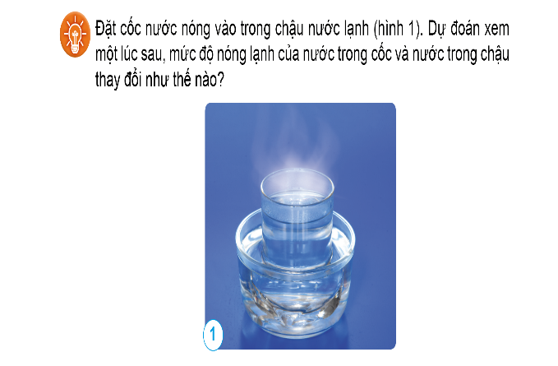  - Nhận xét, đánh giá.  * Kết nối: Để tìm hiểu vì sao có sự thay đổi như vậy chúng ta sẽ học sư truyền nhiệt. | - HS tham gia chơi lựa chọn các hộp và trả lời câu hỏi trong từng hộp  - Lớp theo dõi, nhận xét.  - B. Đội mũ vành rộng hoặc che ô, đeo kính khi đi ra trời nắng.  - C. Nơi có đủ ánh sáng.  - - 4-5 Hs dự đoán: nước trong cốc nguội đi, nước trong chậu nóng lên.  - HS lắng nghe, chuẩn bị vào bài.
B. HOẠT ĐỘNG HÌNH THÀNH KIẾN THỨC MỚI
1. Nhiệt độ
a. Mục tiêu: Hiểu được nhiệt độ chi biết mức độ nóng hay lạnh của vật. Nêu được vật nóng hơn có nhiệt độ cao hơn, vật lạnh hơn có nhiệt độ thấp hơn và làm được thí nghiệm đơn giản để kiểm chứng.
b. Cách tiến hành:
? Làm thế nào để biết được vật nào nóng hơn, vật nào lạnh hơn?  ? Có thể làm cho vật nóng lên hay lạnh đi như thế nào?  - - GV cung cấp thông tin  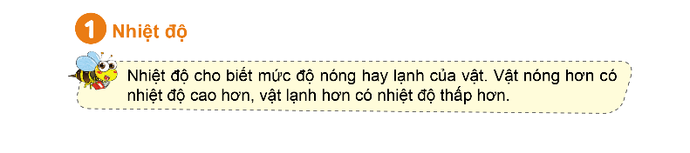  - Gọi HS đọc thông tin  * HĐ 1.1. Thí nghiệm hình 1 SGK.  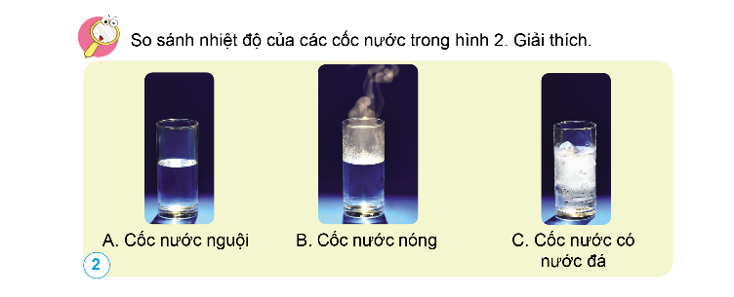  - GV yêu cầu HS quan sát hình 1, đọc mô tả thí nghiệm trong SGK.  - GV yêu cầu HS dự đoán nhiệt độ ở cốc nước nào cao nhất, ở cốc nước nào thấp nhất.  - GV mời đại diện 2 – 3 HS đưa ra dự đoán. Các HS khác lắng nghe, nhận xét, nêu ý kiến bổ sung (nếu có).  - GV chưa nhận xét đúng hay sai mà tiếp tục cho HS làm thí nghiệm kiểm chứng theo nhóm 4.  - GV hướng dẫn HS làm thí nghiệm, quan sát nhắc nhở các em khi sử dụng nước nóng.  - GV mời đại diện 2 – 3 nhóm báo cáo kết quả thí nghiệm. Các nhóm khác lắng nghe, nhận xét, nêu ý kiến bổ sung (nếu có).  - GV nhận xét và đưa ra kết luận: Vật nóng hơn thì có nhiệt độ cao hơn, vật lạnh hơn thì có nhiệt độ thấp hơn.  HĐ 1.2: Cùng thảo luận  PHIẾU THẢO LUẬN  ? Khi nào nhiệt độ cao hơn trong mỗi trường hợp sau đây?  (1) Nhiệt độ nước lúc chưa đun và khi đun sôi.  (2) Nhiệt độ người khi khỏe mạnh và khi sốt.  (3) Nhiệt độ ngoài trời ở một nơi vào buổi sáng sớm và vào buổi trưa nắng.  - GV chia lớp thành các nhóm 4 HS, thảo luận theo phiếu thảo luận.  - GV yêu cầu các nhóm chia sẻ các thông tin mà nhóm vừa thảo luận trả lời câu hỏi.  - GV mời 1 nhóm trả lời và nhận xét chéo nhau.  - GV nhận xét phần trình bày của các nhóm, tuyên dương các nhóm có câu trả lời chính xác, chốt lại khi nào nhiệt độ cao trong một số trường hợp.  - GV nhận xét và đưa ra kết luận: Vật nóng hơn thì có nhiệt độ cao hơn, vật lạnh hơn thì có nhiệt độ thấp hơn.  - GV cung cấp thêm thông tin:  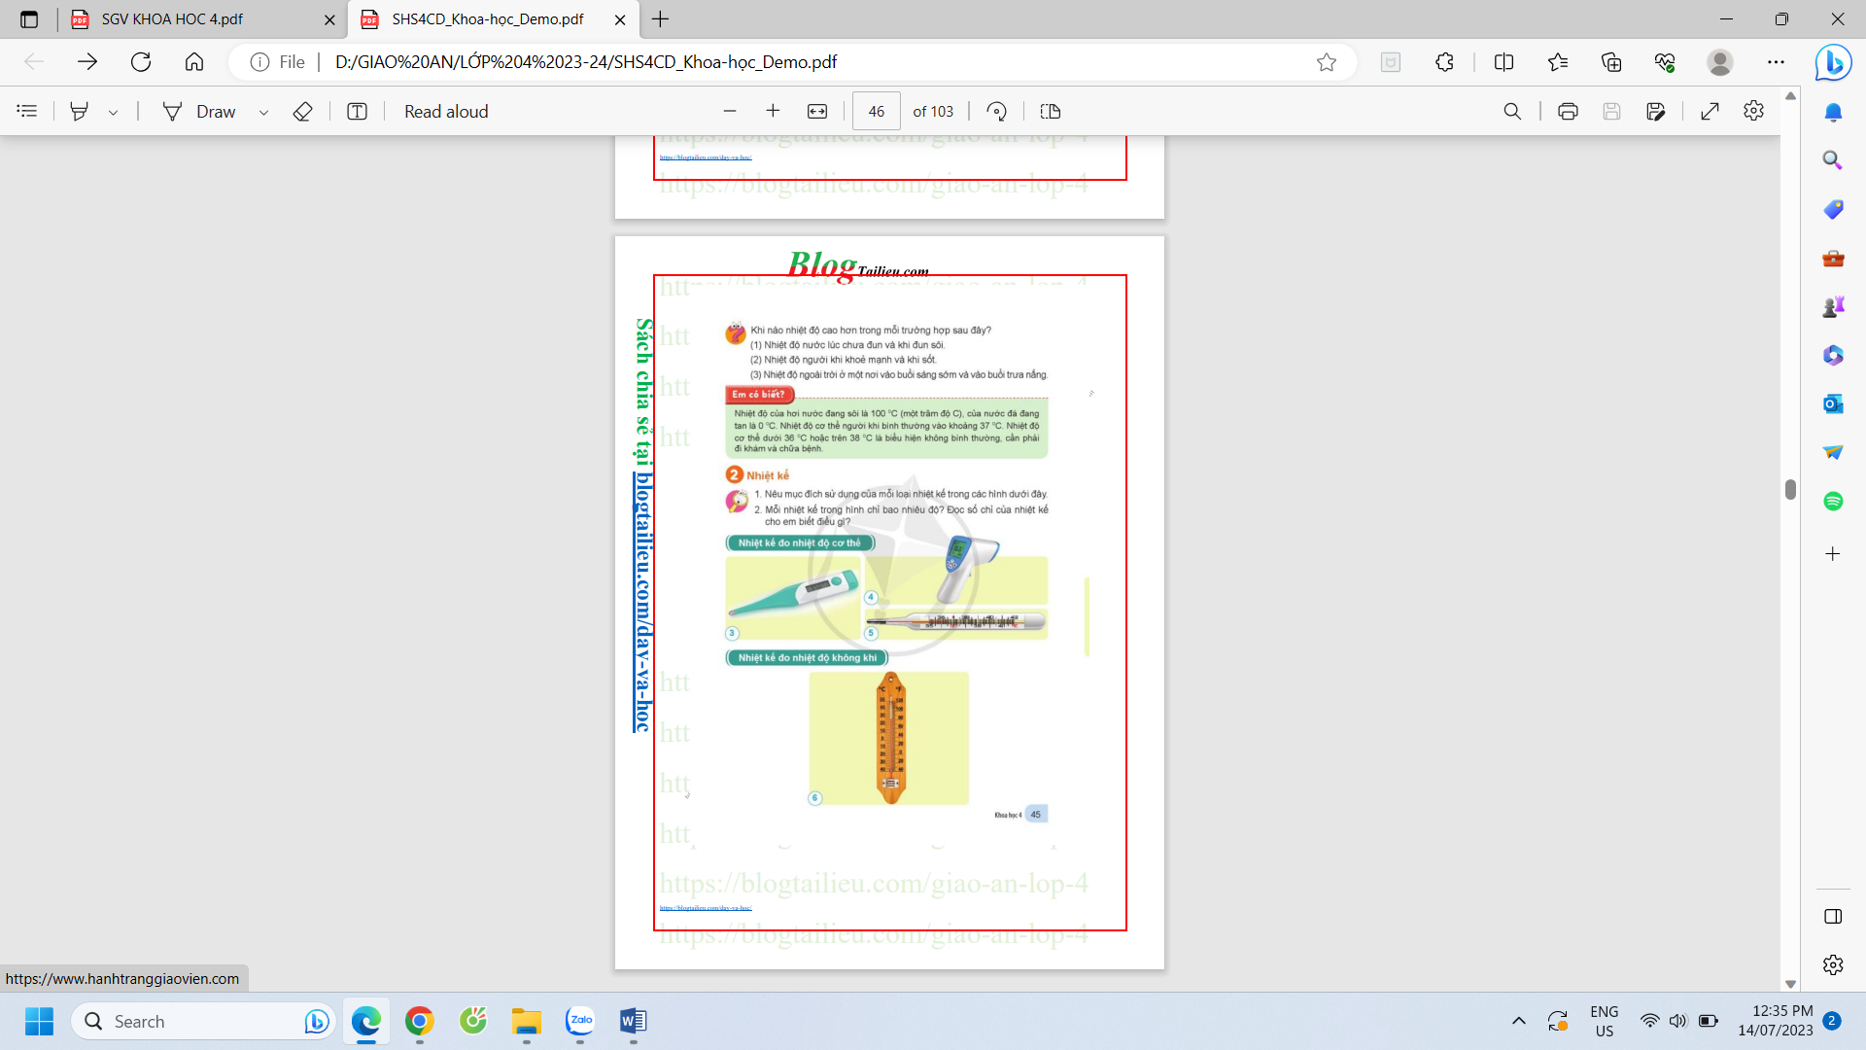  ? Nêu tên các vật có nhiệt độ cao (nóng), vật có nhiệt độ thấp (lạnh).  ? Nhiệt độ của hơi nước đang sôi là bao nhiêu độ C.  ? Nhiệt độ của nước đá đang tan là bao nhiêu độ C.  ? Nhiệt độ cơ thể ở mức nào thì cần phải đi khám và chữa bệnh.  ? Khi bị ốm, sốt em có cảm giác như thế nào?  ? Em cần làm gì khi bị ốm, sốt?  - GV yêu cầu các cặp lần lượt trả lời câu hỏi.  - GV mời đại diện 1 – 2 cặp thực hành trước lớp, trả lời các câu hỏi, HS khác chú ý lắng nghe và nhận xét.  - GV tuyên dương và chốt lại các kiến thức trọng tâm.  2. Nhiệt kế  a. Mục tiêu: Giúp HS phân biệt được các loại nhiệt kế và thực hành sử dụng nhiệt kế để xác định nhiệt độ.  b. Cách tiến hành:  ? Có mấy loại nhiệt kế, đó là những loại nào?  - Trò chơi: Ai nhanh, ai đúng  Phổ biến luật chơi: Lớp của đại diện 2 đội mỗi mội 2 HS. Mỗi nhóm sẽ được nhận tranh, ảnh của các loại nhiệt kế, nhiệm vụ của các bạn sẽ phân loại vào các cột cho đúng. Đội nào nhanh và chính xác là đội thắng cuộc.  - Nhận xét, tuyên dương đội thắng cuộc  - Gv giới thiệu: Có 3 loại nhiệt kế đó là: Nhiệt kế thủy ngân, nhiệt kế điện tử, nhiệt kế hồng ngoại. Vậy cách sử dụng các nhiệt kế đó như thế nào chúng ta cùng vào bài ngày hôm nay.  * HĐ 2.1. Giới thiệu các loại nhiệt kế  ? Gia đình em đã sử dụng loại nhiệt kế nào? Hãy giới thiệu và loại nhiệt kế đó?  - Các em đã biết về cấu tạo của các loại nhiệt kế rồi, vậy mỗi loại lại có cách sử dụng khác nhau chúng ta cùng đi tìm hiểu nhé.  PHIẾU THẢO LUẬN  1. Nêu mục đích sử dụng của mỗi loại nhiệt kế trong các hình dưới đây:  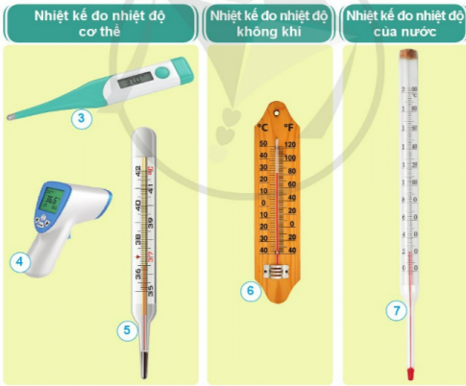  2. Mỗi nhiệt kế trong hình chỉ bao nhiêu độ? Số chỉ của nhiệt kế cho em biết điều gì?  - GV chia lớp thành các nhóm, yêu cầu HS đọc phiếu thảo luận.  - Yêu cầu HS thảo luận nhóm.  - Mời đại diện nhóm trả lời  - GV chốt đáp án:  1. Mục đích sử dụng của mỗi loại nhiệt kế trong các hình:  - Hình 3,4,5: dùng để đo nhiệt độ cơ thể.  - HÌnh 6: dùng để đo nhiệt độ không khí.  - Hình 7: dùng để đo nhiệt độ của nước.  2. Nhiệt kế trong hình:  (3) chỉ: 37 độ C  (4) chỉ: 36,5 độ C  (5) chỉ: 36,5 độ C  (6) chỉ: 25 độ C  (7) chỉ: 0 độ C  - Số chỉ của nhiệt kế cho em biết: nhiệt độ thực tế của vật đuọc đo nhiệt độ.  * HĐ 2.2. Cách sử dụng nhiệt kế  a. Nhiệt kế điện tử  - GV chia lớp thành các nhóm 4.  - GV hướng dẫn HS thực hành sử dụng nhiệt kế để đo nhiệt độ cơ thể.  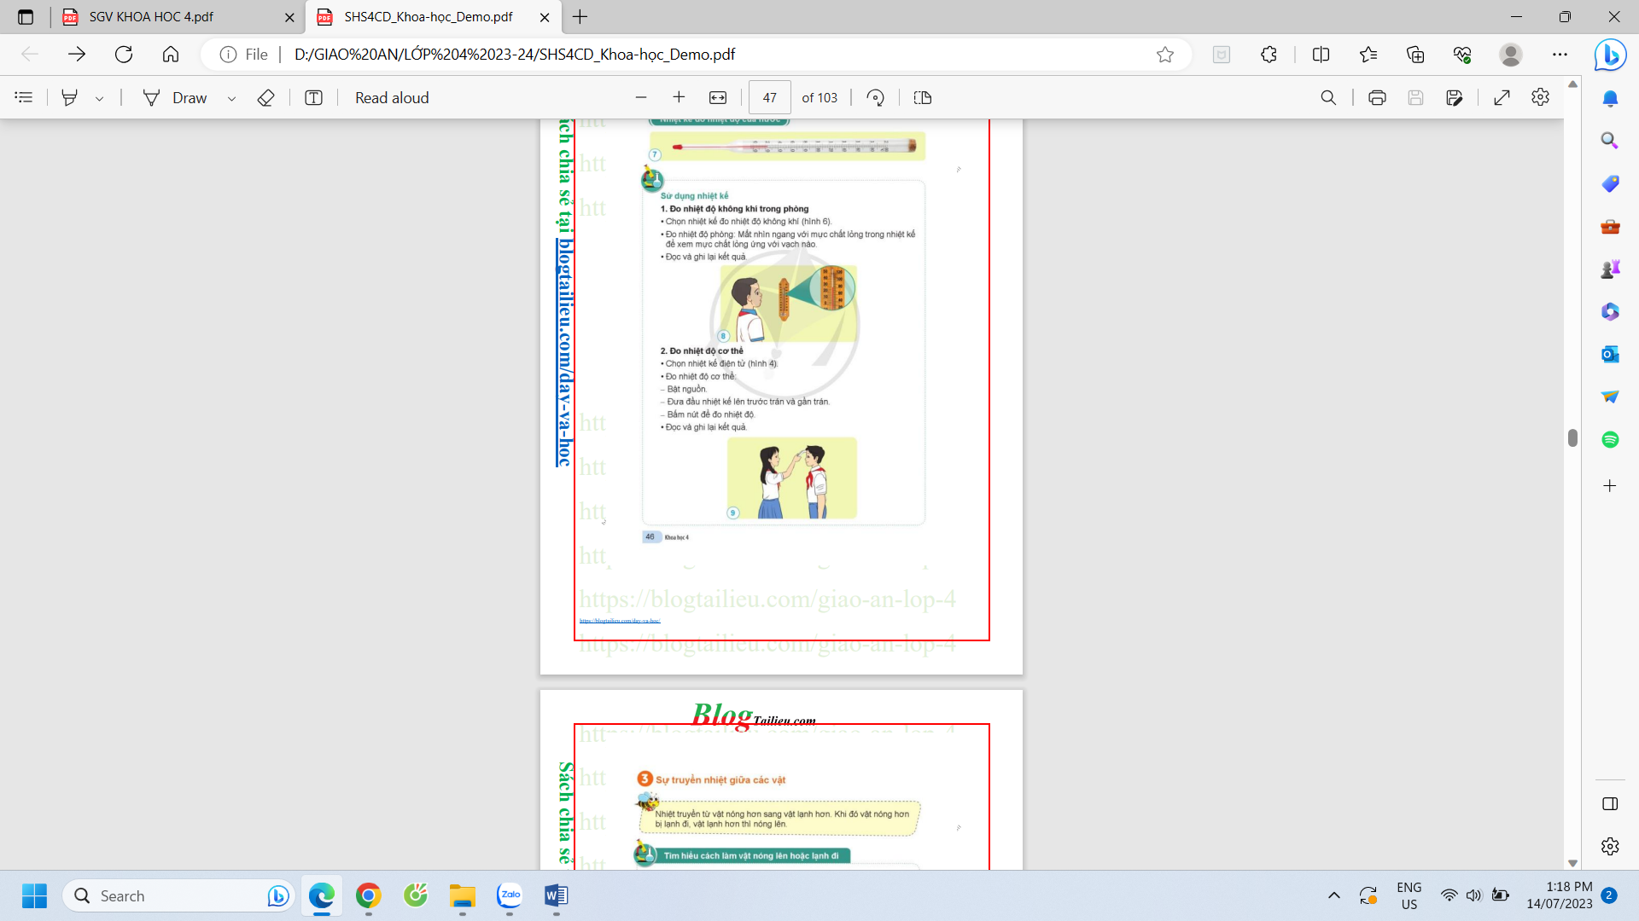  - GV yêu cầu HS thực hành đo nhiệt độ của bản thân và các bạn trong nhóm.  ? Em có nhận xét gì về nhiệt độ của em và của các bạn trong nhóm?  - GV mời đại diện 2 – 3 nhóm trả lời. Các nhóm khác lắng nghe, nhận xét, nêu ý kiến bổ sung (nếu có).  - GV nhận xét, bổ sung (nếu cần).  ? Em hãy nêu các bước để đo nhiệt độ cơ thể  Kết luận: Không phải lúc nào cũng cần phải đo nhiệt độ, khi cơ thể có dấu hiệu ốm, khó chịu hoặc khi sờ tay lên trán thấy nóng thì cần kiểm tra nhiệt độ cơ thể và báo cho người lớn ngay nếu có dấu hiệu sốt.  b. Nhiệt kế đo nhiệt độ không khí  - GV yêu cầu HS thực hành đo nhiệt độ của phòng học.  ? Em có nhận xét gì về kết quả đo nhiệt độ phòng học của em và của các bạn trong nhóm?  ? Nêu cách đo nhiệt độ phòng  - GV nhận xét, đưa ra kết luận: Nhiệt kế là dụng cụ đo nhiệt độ  Để chia độ nhiệt kế, người ta nhúng bầu của nhiệt kế ngập trong nước đá đang tan. Đánh dấu mức chất lỏng trong ống bằng một vạch có ghi số 0. Lúc này nhiệt kế chi 0 độ C là nhiệt độ của nước đá đang tan.  Nhúng bầu của nhiệt kế vào hơi nước đang sôi. Đánh dấu mức chất lỏng trong ống bằng một vạch có ghi số 100. Lúc này nhiệt kế chỉ 100 độ C là nhiệt độ của hơi nước đang sôi.  Cách chia độ này theo thang nhiệt độ là Xen – xi - ớt. Ngoài ra trong nhiệt kế treo tường ta còn thấy ghi độ F – đây là nhiệt độ trong thang nhiệt độ Fa-ren-hai.  3. Luyện tập, Vận dụng  - Ngoài cách đo nhiệt độ cơ thể bằng nhiệt kế điện tử, gia đình em còn sử dụng nhiệt kế nào nữa để đo nhiệt độ cơ thể?  ? Em hãy nêu cách đo nhiệt kế bằng thủy ngân?  - YC HS lên bảng thực hành.  - Nhận xét, dặn dò | - Vật nóng hơn có nhiệt độ cao hơn vật lạnh.  - Có thể cho vật nóng hơn ra chỗ có nhiệt độ thấp hơn để vật lạnh đi.  - 2-3 HS đọc thông tin  - - So sánh nhiệt độ của các cốc nước trong hình 2. Giải thích.  - Dự đoán nhiệt độ ở cốc nước.  - Cốc nước trong hình C có nước đá, cốc nước trong hình B có hơi nước nóng bốc lên cho nên cốc nước trong hình B có nhiệt độ cao nhất, cốc C có nhiệt độ thấp nhất.  - HS lắng nghe, thực hiện yêu cầu của GV.  - HS lắng nghe GV hướng dẫn.  - HS làm thí nghiệm theo nhóm.  - HS báo cáo: Vì nước càng nóng thì nhiệt độ của nước càng cao nên cốc B có nhiệt độ cao nhất, cốc C có nhiệt độ thấp nhất.  - HS chú ý lắng nghe, ghi bài.  - HS chia nhóm theo hướng dẫn của GV.  - HS lắng nghe hướng dẫn của GV.  - HS thực hành theo nhóm.  - - Đại diện nhóm trả lời:  (1) Nhiệt độ nước khi đun sôi cao hơn lúc chưa đun.  (2) Nhiệt độ người khi sốt cao hơn khi khoẻ mạnh.  (3) Nhiệt độ ngoài trời ở một nơi vào buổi trưa nắng cao hơn vào buổi sáng sớm.  - - Hs lắng nghe. 1-2 HS nhắc lại  + Vật nóng: Nước sôi, chảo dầu đang nấu, hơi nước, nền xi măng khi trời nắng,...  + Vật lạnh: nước đá, đồ trong tủ lạnh,...  - - Nhiệt độ của hơi nước đang sôi là 100 độ C.  - Nhiệt độ của nước đá đang tan là 0 độ C.  - Nhiệt độ cơ thể dưới 36 độ C và trên 38 độ C cần phải đi khám và chữa bệnh.  - - Người nóng lên và mệt mỏi, đau người,…  - - Em cần nói cho người lớn biết,…  - - Có 3 loại nhiệt kế đó là: Nhiệt kế thủy ngân, nhiệt kế điện tử, nhiệt kế hồng ngoại,...  - - Hs tham gia chơi.  + Nhiệt kế thủy ngân: gồm ống thủy tinh, bầu thủy ngân, thang chia độ.  + Nhiệt kế điện tử: gồm đầu cảm biến, thân nhiệt kế, nút nguồn, màn hình hiển thị kết quả  + Nhiệt kế hồng ngoại: gồm đầu đo nhiệt độ, phím đo, màn hình led, phím nguồn.  - 1-2 HS đọc phiếu thảo luận  - - Thảo luận theo nhóm.  - - Đại diện nhóm trả lời, các nhóm khác nhận xét, bổ sung.  - - Hs quan sát, lắng nghe  - HS thực hành đo nhiệt độ.  - Nhiệt độ của em và của các bạn gần giống nhau, không chênh lệch nhiều.  - HS lắng nghe, ghi nhớ.  - HS lắng nghe GV hướng dẫn.  Bước 1: Ấn phím bật/ tắt.  Bước 2: Đặt nhiệt kế vào vị trí cần đo Bước 3: Khi kết quả hiển thị, nhiệt kế phát ra tiếng “bíp – bíp – bíp” (3 lần). Lấy nhiệt kế ra và đọc kết quả.  Bước 4: Tắt nhiệt kế và cho vào vỏ bảo vệ.  - - HS lắng nghe GV nêu câu hỏi.  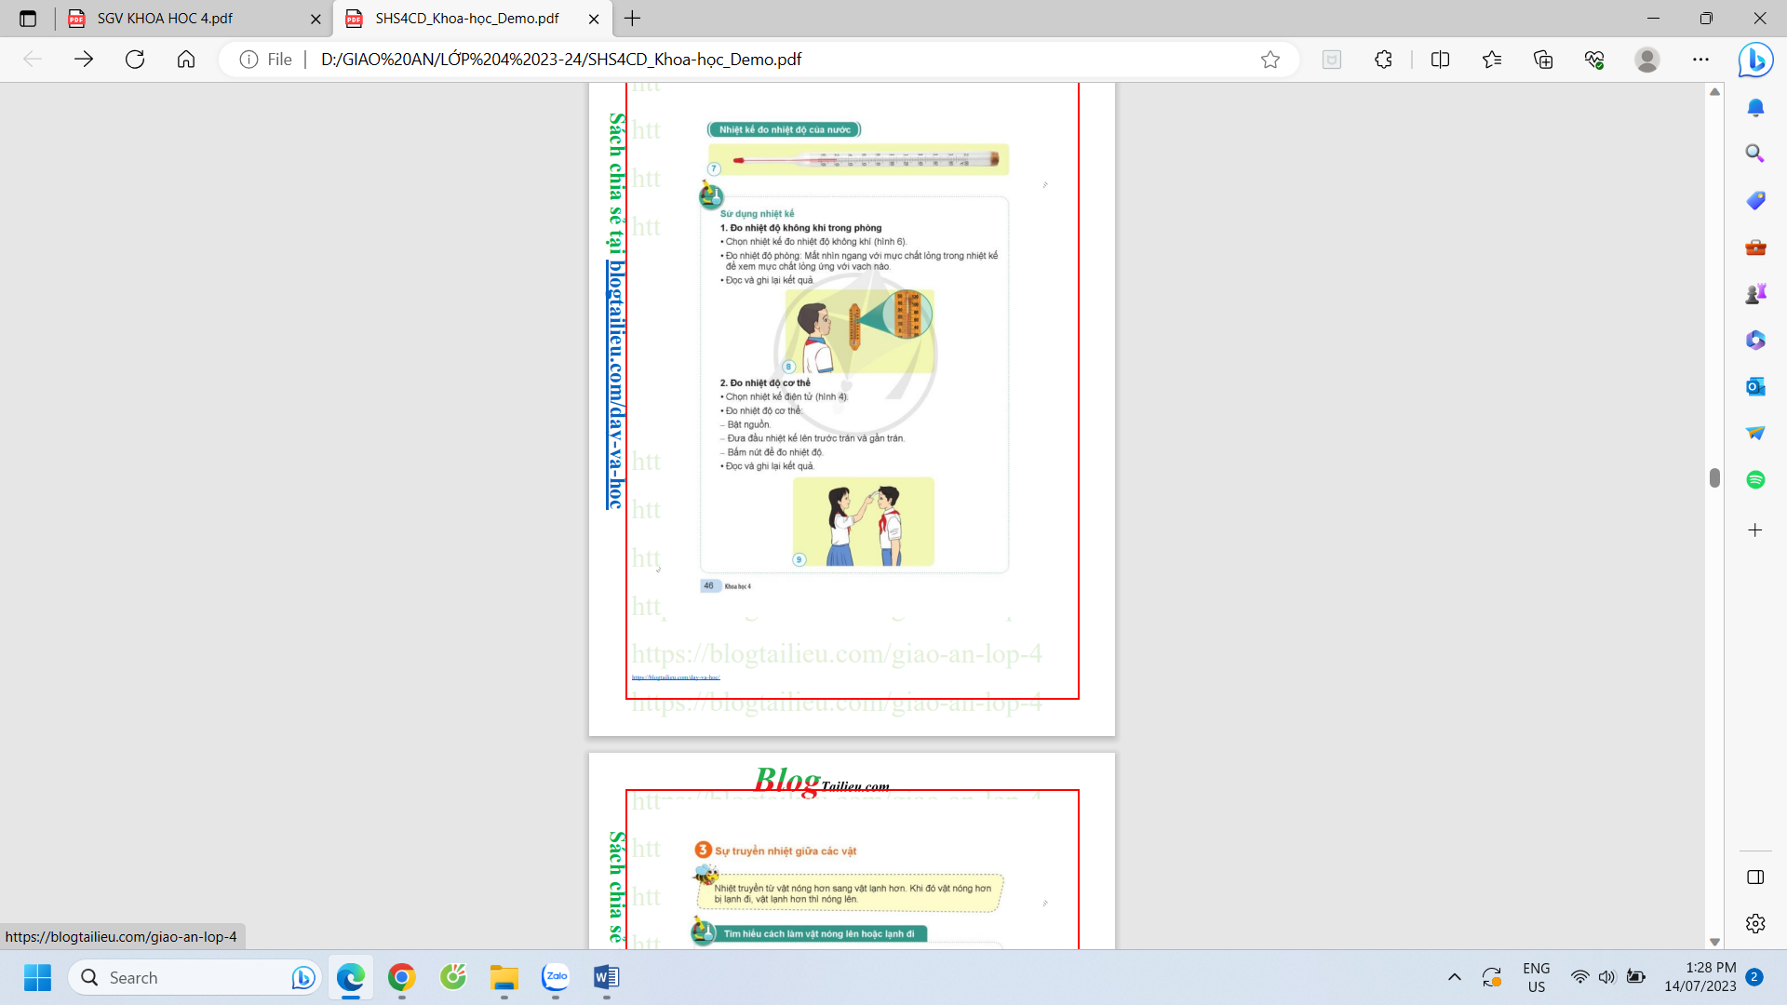  - Kết quả đo nhiệt độ phòng học của em giống với kết quả của các bạn trong nhóm.  - HS lắng nghe, ghi bài.  - - Nhiệt kế thủy ngân.  - HS thực hành theo nhóm.  Bước 1: Cầm chắc đuôi nhiệt kế, dùng lực cổ tay vẩy mạnh nhiệt kế cho xuống dưới mức 35 độ C.  Bước 2: Cho nhiệt kế thủy ngân vào vị trí đo và giữ nguyên nhiệt kế thủy ngân ở vị trí đó ít nhất từ 5-7 phút.  Bước 3: Rút và đọc kết quả hiển thị trên nhiệt kế.  - 1- 2 HS thực hành.
TIẾT 2
A. Mở đầu:  - Trò chơi Truyền điện  ? Nêu ví dụ về vật nóng lên hoặc lạnh đi.  - Nhận xét  * Kết nối: Tìm hiểu về sự truyền nhiệt giữa các vật  - YC HS đọc thông tin  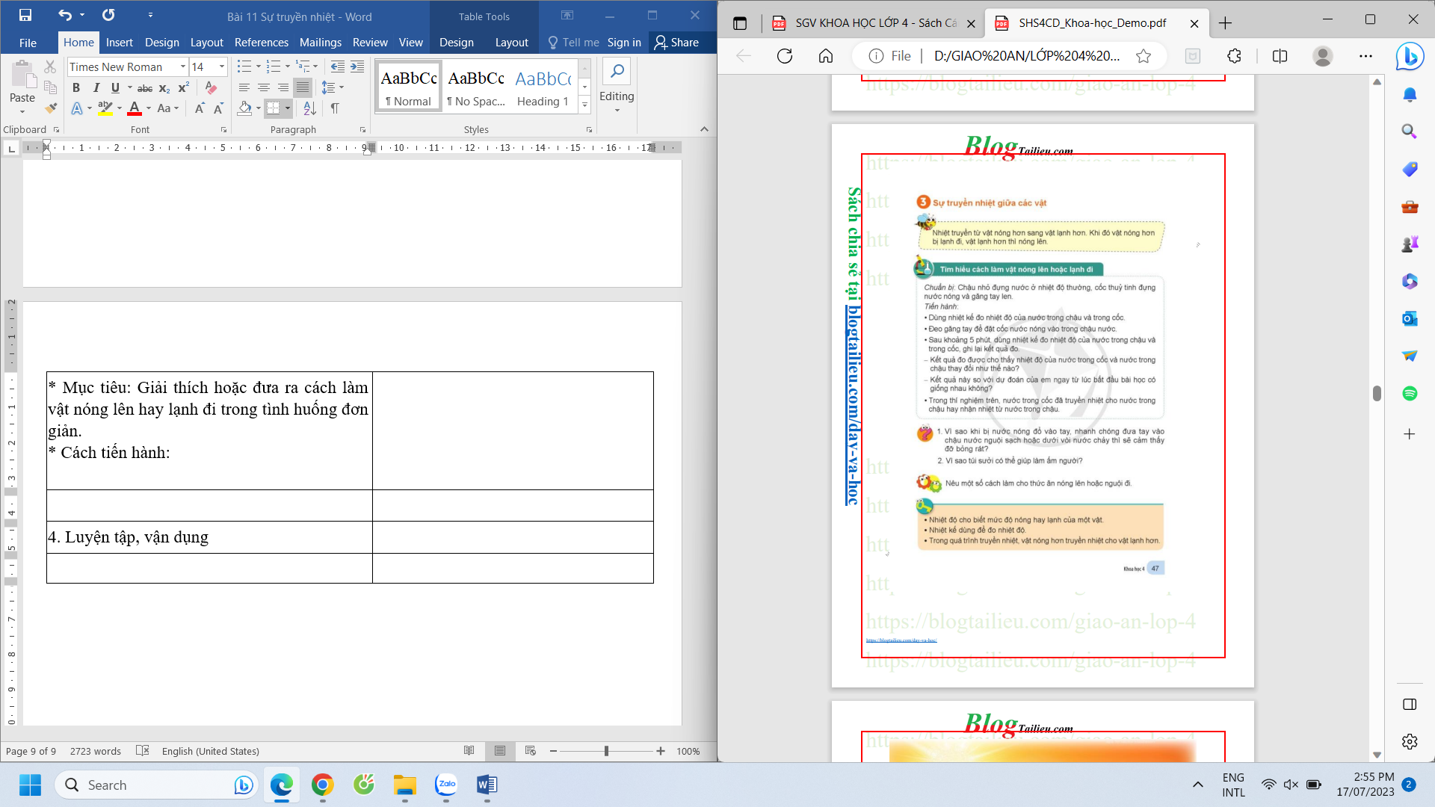 | - Các vật nóng lên: rót nước sôi vào cốc, khi cầm vào cốc ta thấy nóng; Múc canh nóng vào bát, ta thấy muôi, thìa, bát nóng lên; Cắm bàn là vào ổ điện, bàn là nóng lên, …  - Các vật lạnh đi: Để rau, củ quả vào tủ lạnh, lúc lấy ra thấy lạnh; Cho đá vào cốc, cốc lạnh đi; Chườm đá lên trán, trán lạnh đi, …  - - Đọc nội dung
B. Hình thành kiến thức mới
3. Sự truyền nhiệt giữa các vật  HĐ 3. Tìm hiểu sự truyền nhiệt giữa các vật  * Mục tiêu: Giải thích hoặc đưa ra cách làm vật nóng lên hay lạnh đi trong tình huống đơn giản.  * Cách tiến hành:  - Để tìm hiểu cách làm vật nóng lên hoặc lạnh đi các em cùng thảo luận theo nhóm 8.  - YC HS đọc phiếu thảo luận  - 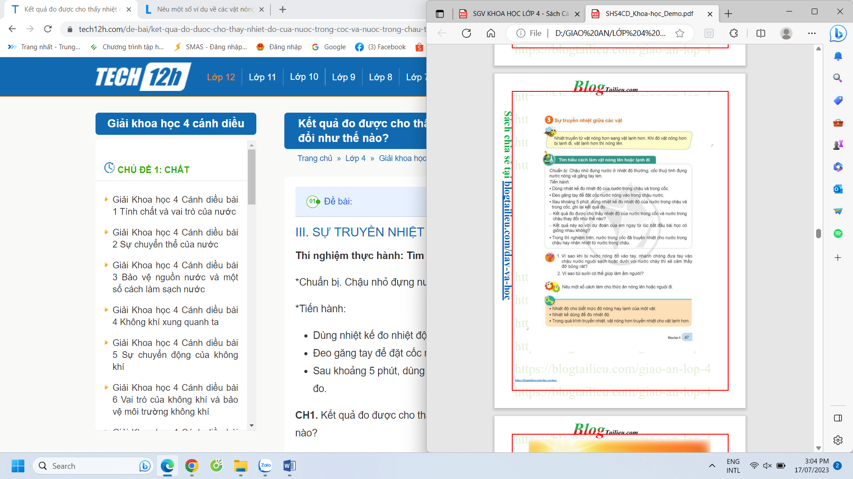  - - Dự đoán kết quả trước khi làm thí nghiệm.  - - YC HS hoàn thành theo yêu cầu phiếu thảo luận, nhắc nhở HS chú ý khi rót nước nóng.  - Các nhóm trình bày kết quả thí nghiệm.  - Nhận xét, giải thích: Sau một thời gian đủ lâu, nhiệt độ của cốc và của chậu sẽ bằng nhau.  ? Vì sao khi bị nước nóng đổ vào tay, nhanh chóng đưa tay vào chậu nước nguội sạch hoặc dưới vòi nước chảy thì sẽ cảm thấy đỡ bỏng rát?  ? Vì sao túi sưởi có thể giúp làm ấm người?  - Nhận xét, bổ sung.  - Nhấn mạnh: Một vật nóng lên do nhận nhiệt nóng, lạnh đi vì nó truyền nhiệt (truyền nhiệt cho vật lạnh hơn). | - Hs đọc phiếu  - HS trả lời dự đoán.  - Các nhóm làm thí nghiệm theo nhóm  * Tiến hành:  + Dùng nhiệt kế đo nhiệt độ của nước trong chậu và trong cốc.  + Đeo găng tay để đặt cốc nước nóng vào trong chậu nước.  + Sau khoảng 5 phút, dùng nhiệt kế đo nhiệt độ của nước trong chậu và trong cốc, ghi lại kết quả đo.  CH1. Kết quả đo được cho thấy nhiệt độ của nước trong cốc giảm xuống và nước trong chậu tăng lên.  CH2. Kết quả này giống với dự đoán của em ngay từ lúc bắt đầu bài học.  CH3. Trong thí nghiệm trên, nhiệt truyền từ cốc nước nào sang nước trong chậu.  - Khi bị nước nóng đổ vào tay, nhanh chóng đưa tay vào chậu nước nguội sạch hoặc dưới vòi nước chảy thì sẽ cảm thấy đỡ bỏng rát vì khi đó nước nguội sẽ làm giảm nhiệt độ ở vùng tay bị nước nóng đổ lên.  - Túi sưởi có thể giúp làm ấm người vì: nhiệt độ ấm từ túi sưởi truyền vào cơ thể nguòi làm người ấm lên.
4. Luyện tập, vận dụng  HĐ 4: Đề xuất cách làm vật nóng lên hoặc nguội đi  * Mục tiêu: Củng cố kiến thức về sự truyền nhiệt giữa các vật.  * Cách tiến hành:  - Thảo luận nhóm đôi trao đổi về cách làm thức ăn nóng lên hoặc nguội đi.  - Nhận xét, tuyên dương.  - Qua bài em nắm được điều gì?  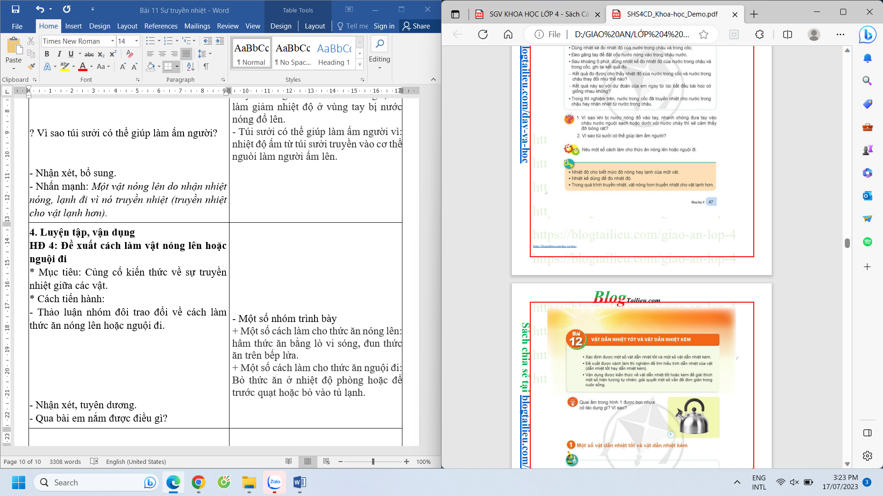  - YC HS đọc nội dung.  - Nhận xét, dặn dò | - Một số nhóm trình bày  + Một số cách làm cho thức ăn nóng lên: hâm thức ăn bằng lò vi sóng, đun thức ăn trên bếp lửa.  + Một số cách làm cho thức ăn nguội đi: Bỏ thức ăn ở nhiệt độ phòng hoặc để trước quạt hoặc bỏ vào tủ lạnh.  - HS trả lời  - 1-2 HS đọc.
IV. ĐIỀU CHỈNH SAU BÀI DẠY
………………………………………………………………………………………………………………………………………………………………………………………………………………………………………………………………………………………………………………………………………………………………

